自考毕业论文平台操作指南（考生）

一、登录
1.在电脑打开浏览器，输入网址：https://njsf.jxjy.chaoxing.com
2.点击左下角“首次登录”，输入手机号，获取验证码
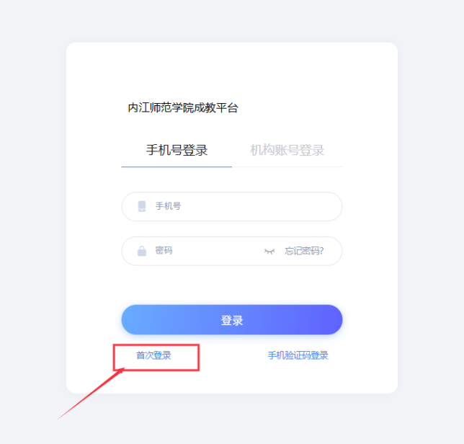 | 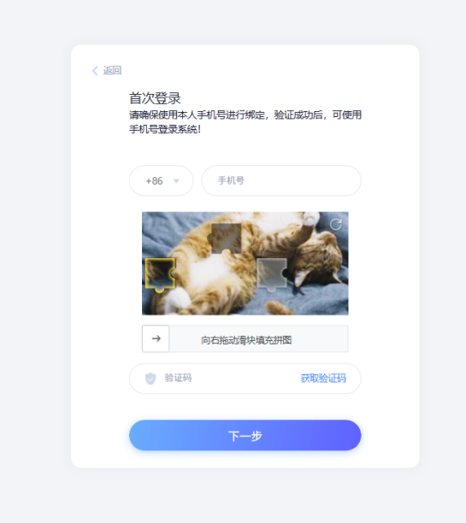
3.验证码输入正确后，进行信息验证，第一行输入账号（考生号），第二行输入姓名，点击下一步，设置密码
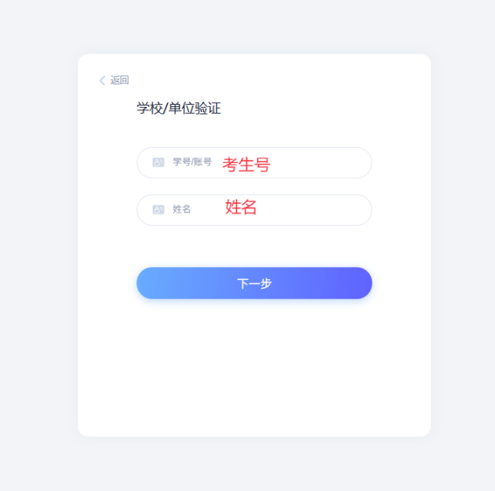 | 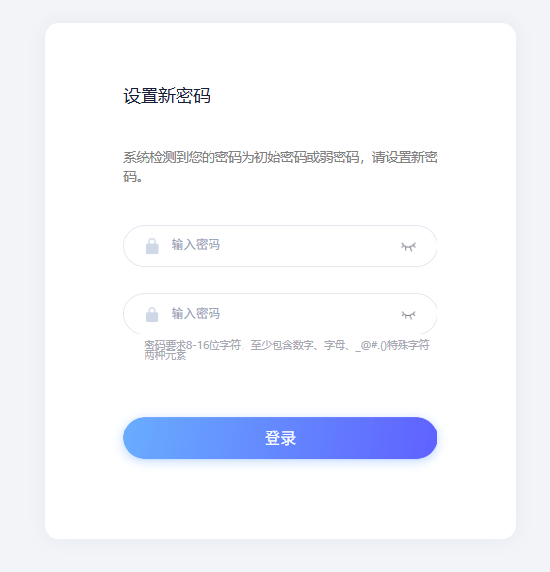

二、进入毕业论文
1.点击左侧的“我的论文”，查看论文，点击“进入论文”
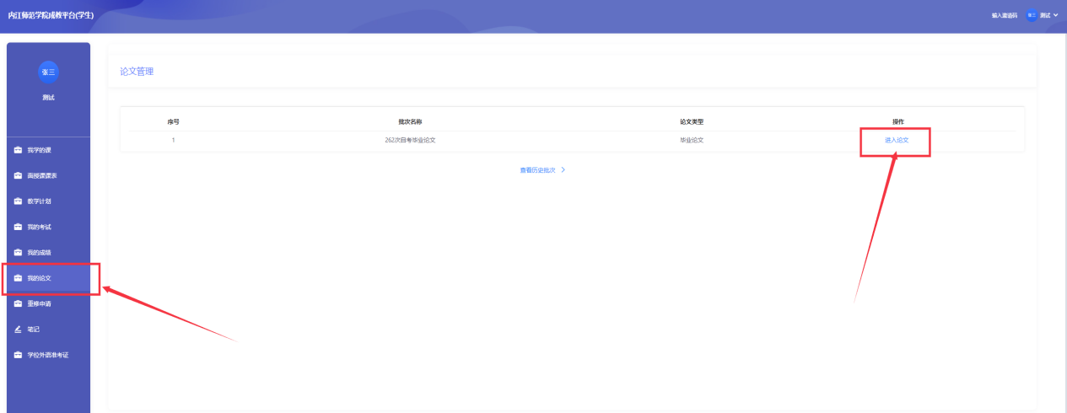

2.进入后阅读学生须知，点击“扫码电子签名”
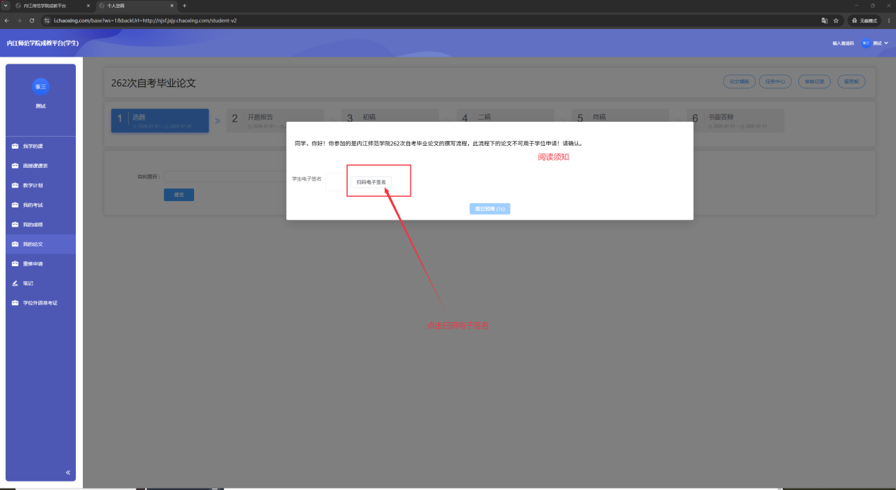

3.选择手机扫码，用手机扫二维码，在手机上签字，完成后点击“我已知晓”
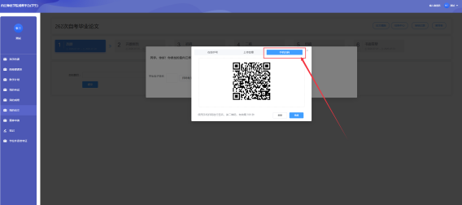 | 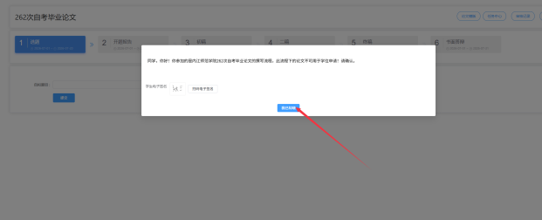

三、论文写作流程

（一）选题
填写论文题目后提交
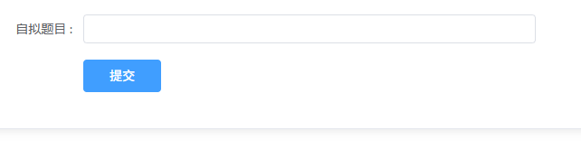

（二）开题报告
在右上角“论文模板”功能模块内下载开题报告模板，填写完成后，上传开题报告后提交，然后等待指导老师审阅。
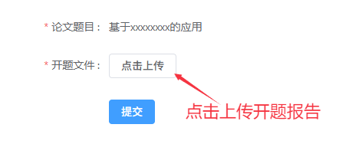

（三）初稿
在右上角“论文模板”功能模块内下载论文模板，根据该模板格式完成论文初稿后，上传论文初稿后提交，然后等待指导老师审阅。
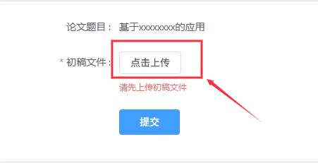

（四）二稿
根据老师意见修改后上传论文二稿后提交，然后等待指导老师审阅。

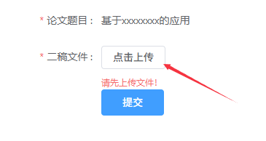

（五） 终稿
1.上传终稿文件word、、终稿文件pdf。
2.填写相似度、上传查重报告后，点击提交，终稿审核状态为“终稿待批阅”，然后等待指导教师审阅。
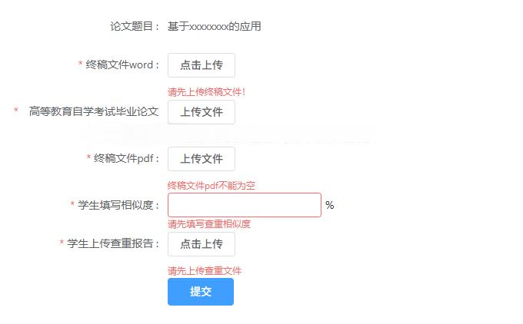
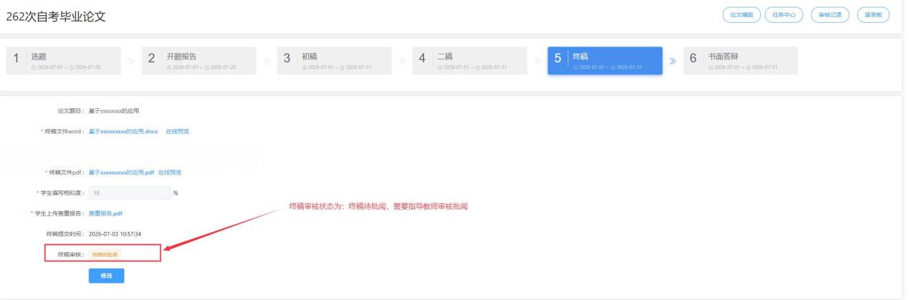

四、书面答辩
1.学生需要回答在终稿阶段，教师提出的3个答辩问题，对应填写到作答区域。
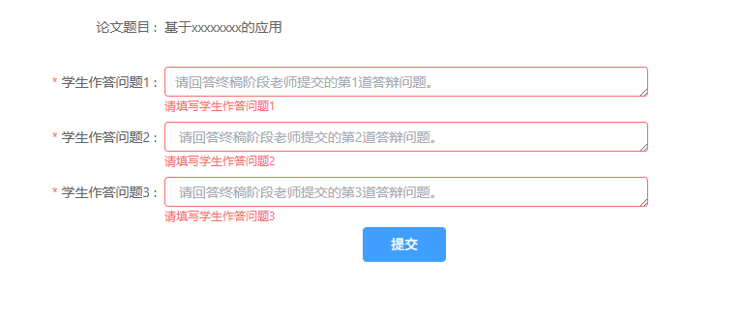
2.如何查看答辩问题？点击上方“终稿”阶段，查看答辩问题，看完后再点击上方“书面答辩”，进行作答后提交，需等待教师审阅。
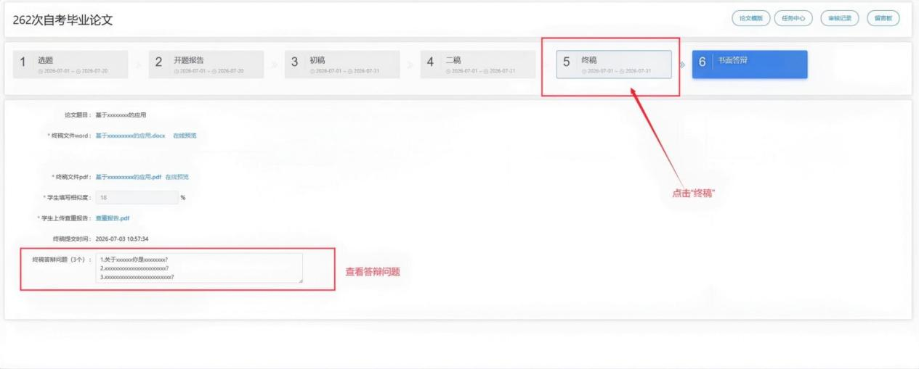
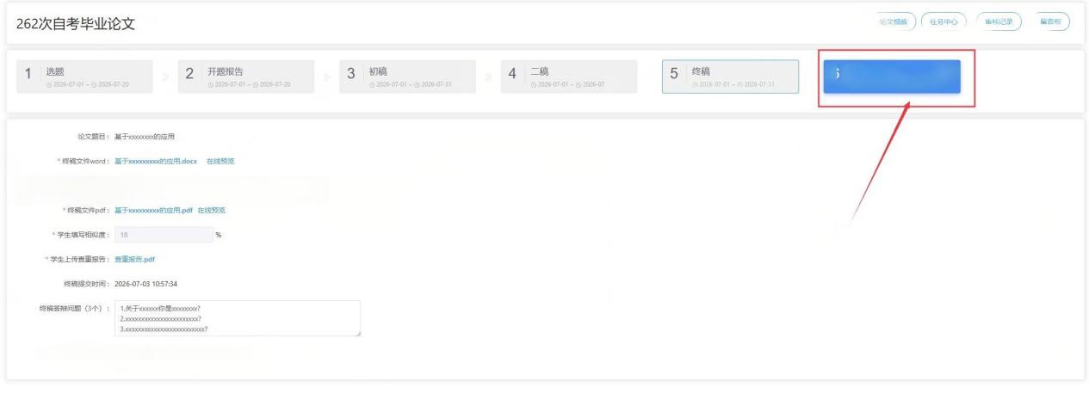
3.教师审核通过后，显示书面答辩通过，论文流程结束。
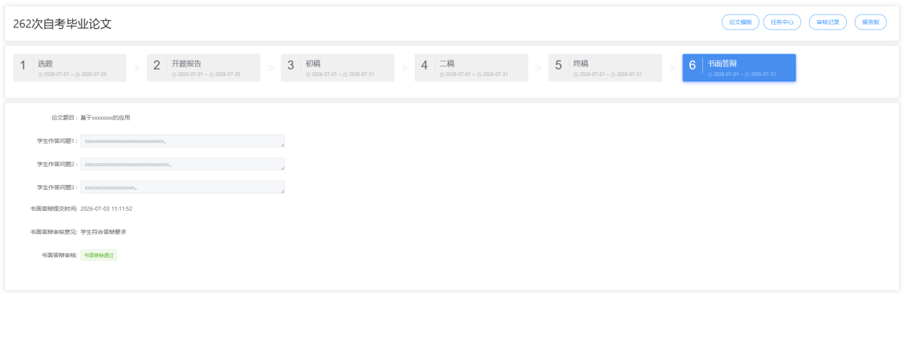
当在终稿、书面答辩阶段，教师审核不通过或回退流程时，学生都需要重新修改后提交

